НАВЕСНОЕ ОБОРУДОВАНИЕ ДЛЯ ТРАКТОРОВ

Измельчитель пней резцовый ИПР-50 ИПР-70
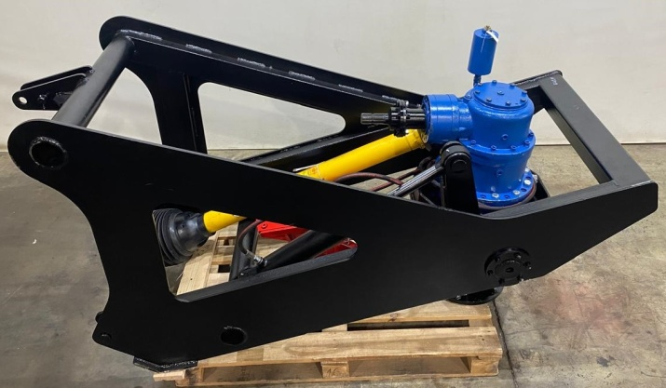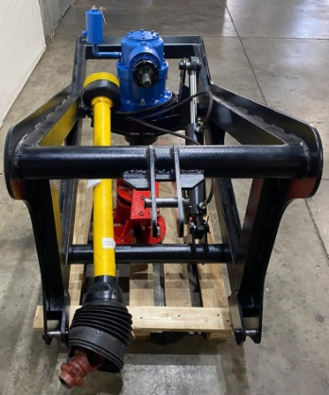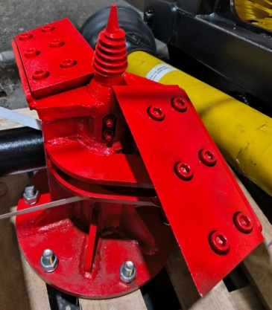
Измельчитель пней резцовый ИПР предназначен для освобождения лесных и парковых площадей от пней (любых пород деревьев) после санитарных рубок.
Рабочим инструментом измельчителя является резцовый бур, который измельчает пень острыми износостойкими ножами.
Модели ИПР-50 и ИПР-70 отличаются диаметром рабочего инструмента (бура).
Вращение бура резцового осуществляется от ВОМ трактора через карданную передачу и угловой планетарный редуктор фирмы «BAFFERO», зарекомендовавший себя как очень надежный, способный передавать момент более 12000 Нм на протяжении длительного времени эксплуатации.

Измельчитель пней является навесным оборудованием для тракторов тягового класса 1,4 (МТЗ-80.1, МТЗ-82, «Беларус» (900-й серии) ЮМЗ-6, ЮМЗ-6ДМ, ЛТЗ-60АБ), оборудованных задним навесным устройством НУ-2 по ГОСТ 10677.
Трактор должен быть оборудован задней трехточечной навеской с возможностью догрузки (принудительным ходом вниз).

Технические характеристики

Модель | ИПР 50 | ИПР 70
Мощность агрегатируемого трактора, л.с. | 80-100
Привод инструмента от ВОМ трактора | вал карданный
Тип инструмента | бур резцовый
Рабочее положение бура | вертикальное
Режим работы ВОМ, об/мин | 540 / 1000
Частота вращения бура (режим ВОМ 540), об/мин | 23- 45
Частота вращения бура (режим ВОМ 1000), об/мин | 35 - 75
Заглубление бура в грунт, не более, мм | 600
Максимальная высота обрабатываемого пня, мм | 250
Давление в гидросистеме трактора, МПа | 16-20
Масса, кг, ±10 кг | 680 | 685
Климатическое исполнение по ГОСТ 15150 | УХЛ1
Техническая характеристика инструмента (бура)
Масса бура резцового, кг, ±2 кг | 57 | 62
Диаметр рабочей части бура резцового, мм, ±10 мм | 570 | 710
Тип режущего ножа | Заменяемый

